|  |  |  |  |
| --- | --- | --- | --- |
| **COLEGIO PSICOPEDAGÓGICO EL ARTE DEL SABER** | | | |
| **ASIGNATURA: MATEMÁTICAS** | **GRADO:**  **CUARTO** | **PERIODO: IV**  **SEMANA 39** | **FECHA:**  **NOVIEMBRE 9 AL 13** |



Objetivo: •Representa información estadística en diferentes tipos de diagramas y gráficos.

**GUÍA DE TRABAJO VIRTUAL (Copiar en el cuaderno)**

## **DIAGRAMAS DE LÍNEAS**



30

20

10

Crecimiento de la colección de libros de Lisa

Ene Feb Mar Abr May

Los diagramas de líneas muestran los datos en forma de puntos y todos los puntos de la misma serie se unen mediante una línea; de ahí su nombre. Cada valor aparece representado por un punto que es la intersección entre los datos del eje horizontal y los del eje vertical.

Número de libros

El gráfico muestra el crecimiento de la colección de libros de Lisa.

ACTIVIDAD

* Un frutero ha representado sus ventas del mes, en un diagrama de barras los kilos de fruta que ha vendido:

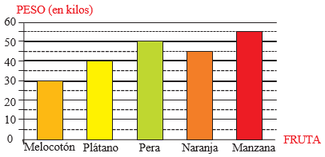

1. ¿Cuántos Kilos de pera ha vendido? ¿Y de naranjas?
2. ¿Cuál es la fruta menos vendida?
3. ¿Cuántos kilos más vendió de manzana que dé melocotón?
4. ¿Cuántos kilos vendió durante todo el mes?

* Se tiene el siguiente gráfico de líneas y puntos, el cual muestra la cantidad de chicas inscritas en seis cursos.

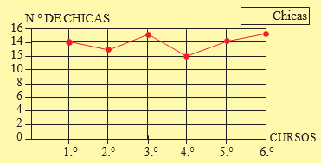

1. ¿En qué curso se inscribieron más chicas?
2. ¿Cuántas chicas se inscribieron en los seis cursos en total?
3. ¿Cuál es la diferencia entre las inscritas en el sexto y cuarto curso?

**HOMEWORK**

1. Por favor lee la guía completa antes de empezar a resolverla.

Observa el Video de YouTube para afianzar los temas a trabajar:

Videos: Tipos de fracciones

<https://www.youtube.com/watch?v=RBgtRte7r5w>

<https://www.youtube.com/watch?v=J-lDNbXM2wE>

1. Resuelve las páginas 170 y 172 del módulo. (Se realizaran en la vídeollamada)

Nota: Te invito a desarrollar tu guía con anticipación para poder revisarte en clase.

En la vídeollamada desarrollaremos las páginas del módulo y si ya tienes el resto copiado en tu cuaderno, quedaras eximido (a) de enviar actividad por Nota Escolar.